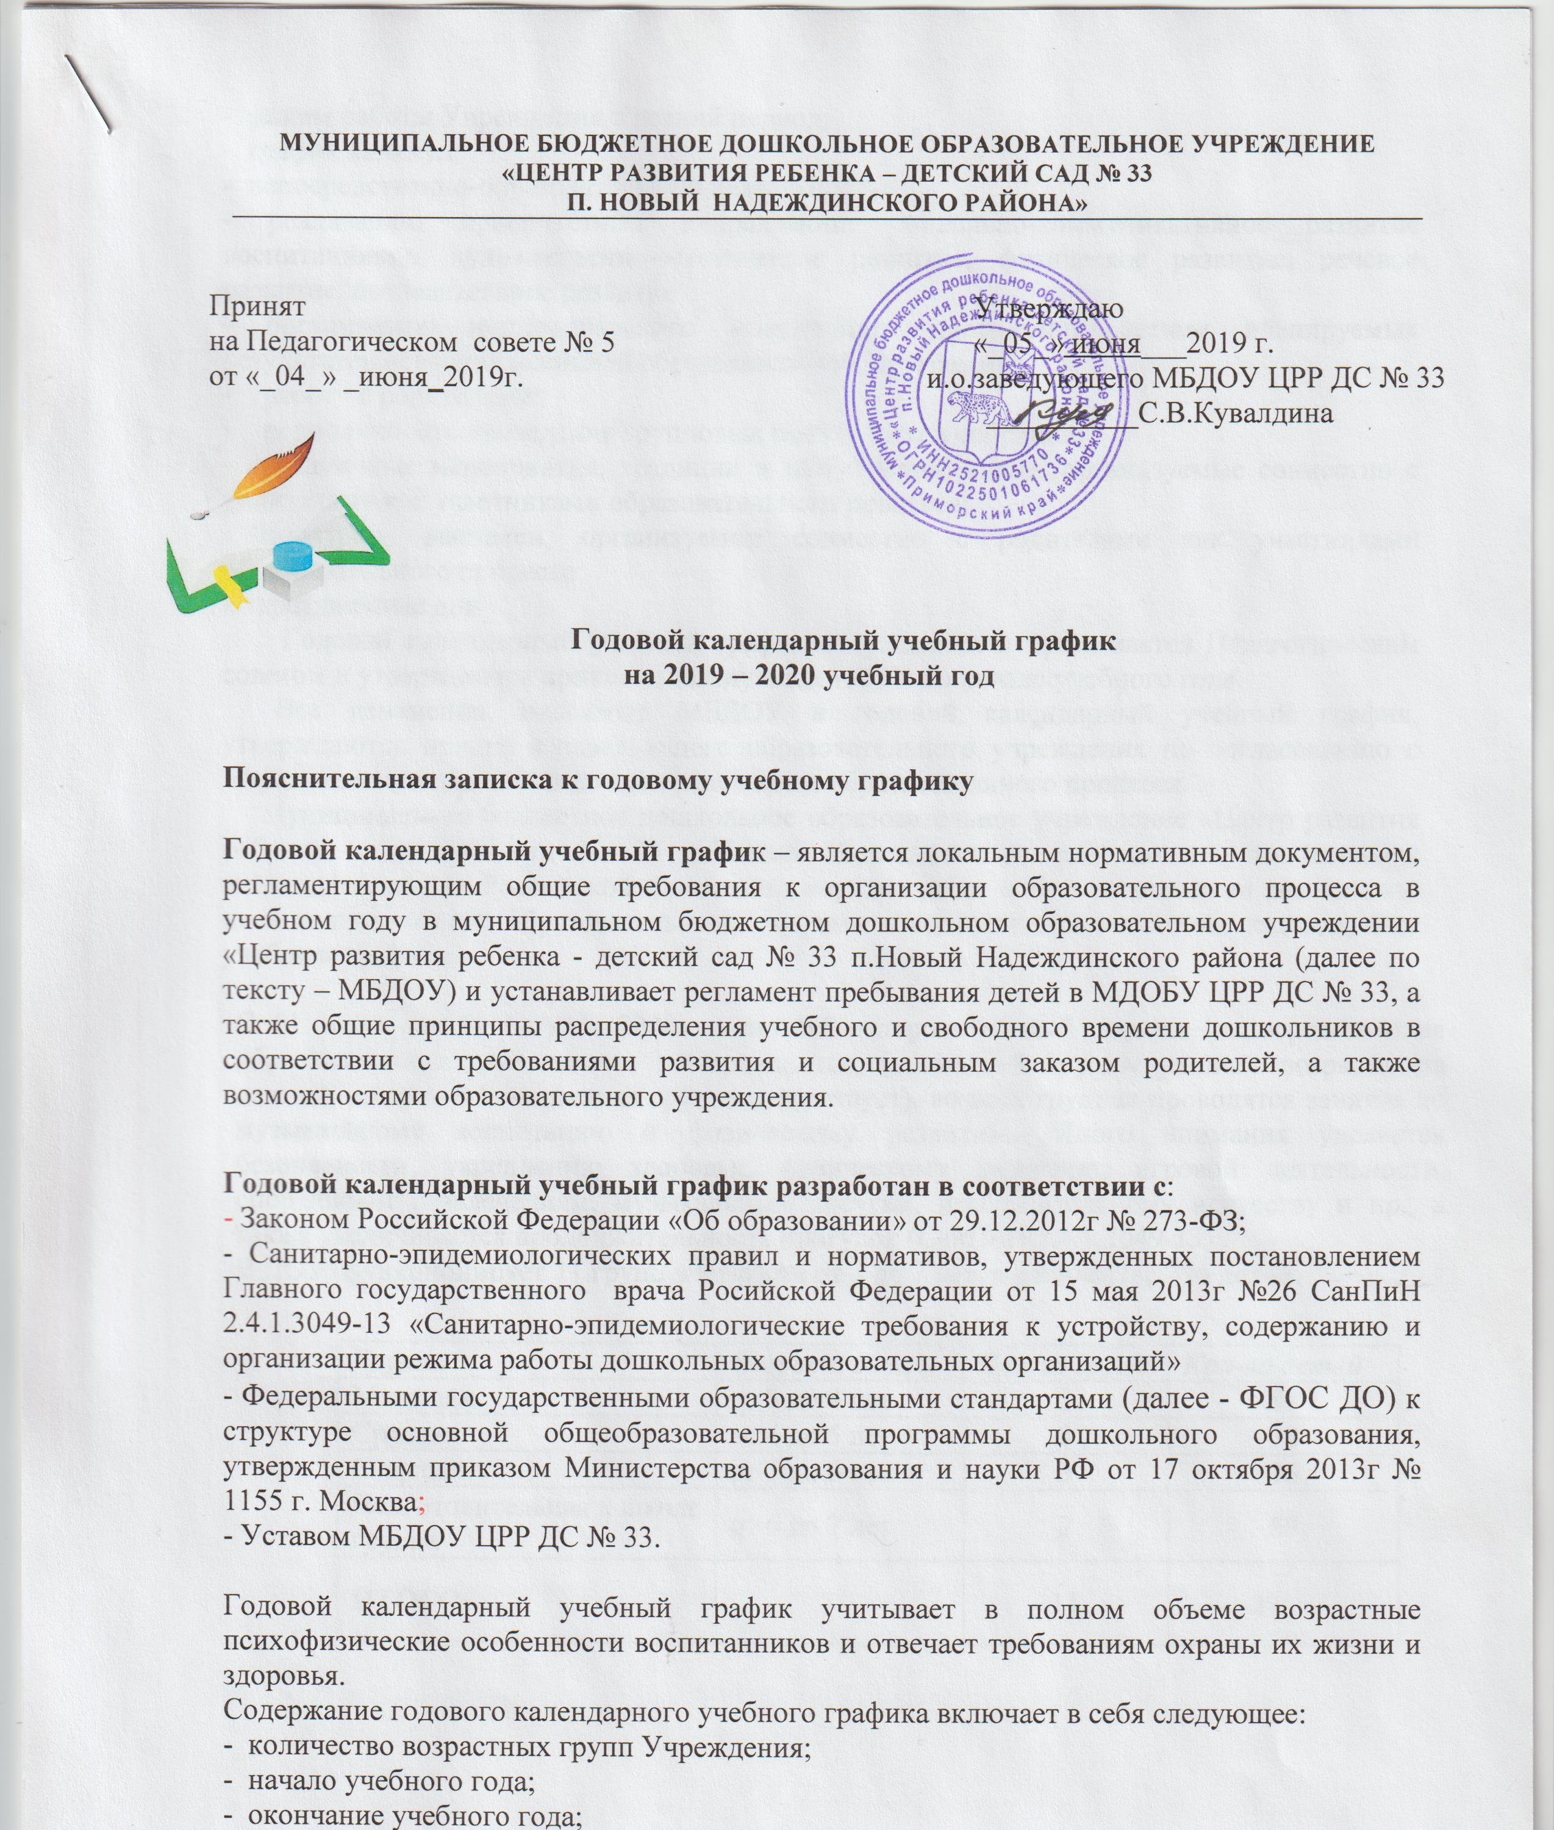

**МУНИЦИПАЛЬНОЕ БЮДЖЕТНОЕ ДОШКОЛЬНОЕ ОБРАЗОВАТЕЛЬНОЕ УЧРЕЖДЕНИЕ**

**«ЦЕНТР РАЗВИТИЯ РЕБЕНКА – ДЕТСКИЙ САД № 33**

**П. НОВЫЙ НАДЕЖДИНСКОГО РАЙОНА»**

|  |
| --- |
| Принят Утверждаю  на Педагогическом совете № 5 «_05_» июня___2019 г.  от «_04_» _июня_2019г. и.о.заведующего МБДОУ ЦРР ДС № 33  __________С.В.Кувалдина  http://ppds20.edumsko.ru/uploads/3000/2014/section/128179/folder_3/vshk.jpg |

**Годовой календарный учебный график**

**на 2019 – 2020 учебный год**

**Пояснительная записка к годовому учебному графику**

**Годовой календарный учебный графи**к – является локальным нормативным документом, регла­ментирующим общие требования к организации образовательного процесса в учебном году в му­ниципальномбюджетном дошкольном образовательном учреждении «Центр развития ребенка - детский сад № 33 п.Новый Надеждинского района (далее по тексту – МБДОУ) и устанавливает регла­мент пребывания детей в МДОБУ ЦРР ДС № 33, а также общие принципы распределения учебного и свободного времени дошкольников в соответствии с требованиями развития и социальным заказом родителей, а также возможностями образовательного учреждения.

**Годовой календарный учебный график разработан в соответствии с**:

- Законом Российской Федерации «Об образовании» от 29.12.2012г № 273-ФЗ;

- Санитарно-эпидемиологических правил и нормативов, утвержденных постановлением Главного государственного врача Росийской Федерации от 15 мая 2013г №26 СанПиН 2.4.1.3049-13 «Санитарно-эпидемиологические требования к устройству, содержанию и организации режима работы дошкольных образовательных организаций»

- Федеральными государственными образовательными стандартами (далее - ФГОС ДО) к структуре основной общеобразовательной программы дошкольного образования, утвержденным приказом Министерства образования и науки РФ от 17 октября 2013г № 1155 г. Москва;

- Уставом МБДОУ ЦРР ДС № 33.

Годовой календарный учебный график учитывает в полном объеме возрастные психофизические особенности воспитанников и отвечает требованиям охраны их жизни и здоровья.

Содержание годового календарного учебного графика включает в себя следующее:

- количество возрастных групп Учреждения;

- начало учебного года;

- окончание учебного года;

- продолжительность учебной недели;

- продолжительность учебного года;

- летний оздоровительный период;

- режим работы Учреждения в учебном году;

- режим работы Учреждения в летний период;

- график каникул;

- непосредственно-образовательную деятельность;

- реализацию приоритетных направлений: социально-коммуникативное развитие воспитанников, художественно-эстетическое развитие, физическое развитие, речевое развитие, познавательное развитие

- организацию индивидуального мониторинга достижения детьми планируемых результатов освоения основной образовательной Программы;

- работу с родителями:

- периодичность проведения групповых родительских собраний;

- праздничные мероприятия, традиции и развлечения, акции, организуемые совместно с родителями как участниками образовательного процесса;

- конкурсы, выставки, организуемые совместно с родителями как участниками образовательного процесса;

- праздничные дни

Годовой календарный учебный график обсуждается и принимается Педагогическим советом и ут­верждается приказом заведующего ДОУ до начала учебного года.

Все изменения, вносимые МБДОУ в годовой календарный учебный график, утверждаются приказом заведующего образовательного учреждения по согласованию с Учредителем, и доводятся до всех участников образовательного процесса.

Муниципальное бюджетное дошкольное образовательное учреждение «Центр развития ребенка - детский сад № 33 п.Новый Надеждинского района» в установленном законодательством Российской Федерации порядке несет ответственность за реализацию не в полном объеме образовательных программ в соответствии с годовым календарным учебным графиком.

С01**июня по 31 августа** 2020г – летний оздоровительный период (непосредственная образовательная дея­тельность не проводится, (кроме 2-й группы раннего возраста, на данный момент эта возрастная группа отсутствует), во всех группах проводятся занятия по музыкальному воспитанию и физическому развитию. Много внимания уделяется безопасности, укреплению здоровья, физическому развитию, игро­вой деятельности, спортивным развлечениям, музыкальным досугам, изобразительному искусству и пр., а также увеличивается продолжительность прогулок (СанПиН 2.4.1.3049-13) .

В ДОУ  функционирует 11 групп в возрасте от 3 до 7 лет, в количестве **296 детей.**

|  |  |  |  |
| --- | --- | --- | --- |
| ***Группа*** | ***Возраст детей*** | ***Кол-во групп*** | ***Кол-во детей*** |
| Младшая | от 3 до 4 лет | 3 | **83** |
| Средняя | от 4 до 5 лет | 3 | **78** |
| Старшая | от 5 до 6 лет | 3 | **76** |
| Подготовительная к школе группа | от 6 до 7 лет | 2 | **59** |
| **ИТОГО:** |  | 11 | **296** |

|  |  |
| --- | --- |
| **Уровень образования** | **Дошкольное образование** |
|  |  |
| Основные общеобразователь­ные программы | Основная общеобразовательная программа дошкольного образо­вания МБДОУ ЦРР ДС № 33, разработанная на основе примерной образовательной программы воспитания и обучения в детском саду «От рождения до школы» под редакцией Н. Е. Вераксы, Т.С. Комаровой, М.А. Васильевой |
| Сроки освоения | 5 лет с 02.09.2019 г. по 31.08.2024 г. |
| Начало учебного года | 2 сентября 2019 года |
| Конец учебного года | 29 мая 2020 года |
| Выпуск детей в школу | 21-22мая 2020 года |
| Продолжительность календар­ного учебного года | 9 месяцев (36 недель) без учета каникулярного времени |
| Сроки проведения каникул | зимние – с 01.01.2020г. – 08.01.2020 г.;  летние – с 01.06.2020 г. – 31.08.2020 г. |
| Структура образовательного года | Адаптация вновь прибывших детей в младшие группы к условиям дошкольного учреждения.  Переходный период к началу учебного года, предусматриваю­щий наличие щадящего режима.  Диагностика детей по образовательным областям, мониторинг (проводится в начале учебного года и в конце).  Режим дня.  Организованная образовательная деятельность.  Самостоятель­ная игровая деятельность.  Оздоровительная деятельность.  Культурно-досуговая деятельность. |
| График образовательной не­дели | Расписание планирования организованной образовательной дея­тельности на 2019 – 2020 учебный год - прилагается. |
| Режим работы | С 7-30 до 17-30 (10 часов) при пятидневной рабочей неделе и работа дежурной группы с 7-00 до 7-30; работа вечерней группы с 17-30 до 20.30, исключая субботу, воскресенье, празднич­ные дни. |
| Этап групповой и индивиду­альной адаптации детей | Согласно нового набора детей в сентябре 2019 г. |
| Продолжительность НОД | Продолжительность ООД регламентируется согласно возрасту и СанПиН:  2-я группа раннего возраста- 8 – 10 минут (1,5 часа в неделю) – группа отсутствует  младшая группа – 15 минут (2 ч. 45 м. в неделю)  средняя группа – 20 минут (4 ч. в неделю)  старшая группа – 25 минут (6 ч. 15 м. в неделю)  подготовительная к школе группа – 30 минут (8 ч. 30 м. в неделю) |
| Максимальный перерыв между непрерывной образовательной деятельностью | 10 минут |
| Сроки проведения монито­ринга качества освоения программного материала воспитанниками | с 02.09.2019 г. по 13.09.2019 г.  с 12.05.2020 г. по 22.05.2020 г. |
| ОД по дополнительному образованию | Музыкально-театральная деятельность, игра в городки, математический кружок, хореографический, развитие речи, нетрадиционные приемы рисования, кружок «Комфорт» |
| Количество групп | 11 групп, из них 1 вечерняя |
| Праздничные дни | Согласно календаря:  1, 2, 3, 4, 5, 6, 7 и 8 января — Новогодние каникулы;  7 января - Рождество Христово;\  23 февраля — День защитника Отечества;  8 марта — Международный женский день;  1 мая — Праздник Весны и Труда  9 мая — День Победы  12 июня — День России |
| Работа в летний период | Закрывается на общий ремонт с 25 мая по29 мая 2020 г.  Функционирует с 01.06.2020 в обычном режиме |
| Периодичность проведения родительских собраний | 1 собрание – октябрь  2 собрание – декабрь  3 собрание – апрель |

**Содержание воспитательно-образовательного процесса включает совокупность образовательных областей:**

- Физическое развитие;

- Познавательное развитие;

- Речевое развитие;

- Социально-коммуникативное развитие

- Художественно-эстетическое развитие

**В группе раннего возраста** (2-3 года) учебный план предполагает объём учебной нагрузки в количестве 10 ОД в неделю, максимально допустимый объем недельной образовательной нагрузки, что соответствует санитарно-эпидемиологическим требованиям к устройству, содержанию и организации режима работы дошкольных образовательных учреждений (СанПиН 2.4.1.3049-13).

**В младшей группе** (3-4 года) учебный план предполагает объём учебной нагрузки в количестве 10 ОД в неделю, максимально допустимый объем недельной образовательной нагрузки, что соответствует санитарно-эпидемиологическим требованиям к устройству, содержанию и организации режима работы дошкольных образовательных учреждений (СанПиН 2.4.1.3049-13).

**В средней группе** (4-5 лет) учебный план предполагает объём учебной нагрузки в количестве 11 ОД в неделю, максимально допустимый объем недельной образовательной нагрузки, что соответствует санитарно-эпидемиологическим требованиям к устройству, содержанию и организации режима работы дошкольных образовательных учреждений (СанПиН 2.4.1.3049- 13).и предполагается кружковая работа педагога-психолога «Добрячок»

**В старшей группе** (5-6 лет) учебный план предполагает объём учебной нагрузки в количестве 13 ОД в неделю, максимально допустимый объем недельной образовательной нагрузки, включая ОД по дополнительному образованию в старшей группе (дети шестого года жизни) составляет 15, что соответствует санитарно-эпидемиологическим требованиям к устройству, содержанию и организации режима работы дошкольных образовательных учреждений (СанПиН 2.4.1.3049-13).

**В подготовительной группе** (6-7 лет) учебный план предполагает объём учебной нагрузки в количестве 14 ОД в неделю, максимально допустимый объем недельной образовательной нагрузки, включая ОД по дополнительному образованию в подготовительной (дети седьмого года жизни) составляет 17 ОД, что не противоречит санитарно-эпидемиологическим требованиям к устройству, содержанию и организации режима работы дошкольных образовательных учреждений (СанПиН 2.4..1.3049-13).

ОД по дополнительному образованию (студии, кружки, секции и т.п.) для детей дошкольного возраста не проводятся за счет времени, отведенного на прогулку и дневной сон. Их проводят: для детей 6-го года жизни – не чаще 2 раз в неделю продолжительностью не более 25 минут; для детей 7-го года жизни – не чаще 3 раз в неделю продолжительностью не более 30 минут. ОД физкультурно-оздоровительного и эстетического цикла занимают не менее 50% общего времени реализуемой образовательной программы.

Образовательную деятельность, требующую повышенной познавательной активности и умственного напряжения детей, следует организовывать в первую половину дня. Для профилактики утомления детей рекомендуется проводить физкультурные, музыкальные занятия, ритмику и т.п.